**Нягтын хэмжлийн нэгжийн эталон лабораторийн танилцуулга.**

***Лабораторийн зорилго:***

Нягтын улсын эталоныг хадгалах, түүнээс нэгж дамжуулах, нягтын хэмжлийн нэгдмэл байдлыг хангах, шингэний нягтыг хэмжих, хэмжих хэрэгслийн шалгалт тохируулгыг хийж гүйцэтгэдэг.

***Товч түүх:***

Тус лаборатори 2001 онд СХҮТ - ийн Нягтын хэмжлийн лаборатори нэртэйгээр анх байгуулагдсан.

Монгол Улсын Засгийн Газар 2003 онд DMA 5000 денситиметрийг Нягтын хэмжлийн нэгжийн Улсын эталоноор баталсан.

***Үндсэн үйл ажиллагаа:***

-Шингэний нягтын улсын эталоныг хадгалах; -Улсын эталоноос нягтын хэмжлийн нэгж -ийг гарган авах; -Нягтын хэмжлийн нэгжийг дамжуулах; -Нягтын хэмжлийн хэмжих хэрэгсэлд шалгалт тохируулга гүйцэтгэх; -Нягтын хэмжлийн нэгжийн нарийвчлалыг дээшлүүлэх, нэгж дамжуулалтын үйл ажиллагааг боловсронгуй болгох, нягтын хэмжлийн нэгжийн стандартчилсан загварыг зохион бүтээх зэрэг судалгаа, шинжилгээний ажил хийх;

***Лабораторийн чадавхи:***

Эталон хэмжих хэрэгсэл, урвалж бодис, стандартчилсан загвар

|  |  |  |  |  |
| --- | --- | --- | --- | --- |
| № | эталон хэмжих хэрэгсэл | | Хэмжих хязгаар | Нарийвчлалын анги |
| 1 | Үндэсний эталон | Денситиметр DMA-5000 | 0-3 г/см3 | ± 1 ÷ 10-6 |
| 2 |  | Эталон ареометрийн цуглуулга /ASTM/ | 650-2.000 г/см3 | ± 5 ÷ 10-4 |
| 3 |  | Эталон ареометрийн цуглуулга /КESSLER/ | 650-2.000 г/см3 | ± 5 ÷ 10-4 |
| 4 | Ажлын эталон | Спиртомер /Greo and Norm/ | 0-100% | ± 0.05% |
| 5 |  | Спиртомер /YL/ | 0-100% | ± 0.1% |

**Шилэн хэмжүүр болон бусад туслах, шалгах багаж хэрэгслүүд.**

 50-1000,2000 мл-ийн багтаамжтай хэмжигч цилиндрүүд;

 50-1000 мл-ийн багтаамжтай мензуркууд;

 1б ¹7 маягийн шилэн юүлүүрүүд;

 10000 мл-ийн багтаамжтай шилэн лонхнууд;

 Маалинган алчуур;

 ТС-24 буюу ТС- 32 маягийн термометрууд;

 Мөнгөн уст шилэн цахилгаан контактын термометрууд;

 Ареометрийг хатаах зориулалтын модон буюу төмөр нүхтэй төхөөрөмж;

 Сорох шүүгээ

 Шилэн спиртомер угаах зориулалт бүхий хуванцар сав.

 Вок

 Шилэн хутгуур;

 0-500 лк хэмжих хязгаартай 10-16 маягийн люксметр;

**Урвалж бодис**

 Этилийн спирт;

 Нэрмэл ус;

 Петролейны эфир;

 Хүхрийн хүчил;

 Бензол;

**Монгол улсын стандарт**: Хэмжлийн нэгдмэл байдлыг хангах улсын систем.

1.MNS3.030:81: Шилэн ареометр /денсиметр/ шалгах арга, хэрэгсэл

2.MNS OIML R-22:2002: Эзэлхүүн, цул, нягт, зунгааралтын хэмжил.

Спиртийн хатуулгийн хүснэгт хэрэглэж байна.

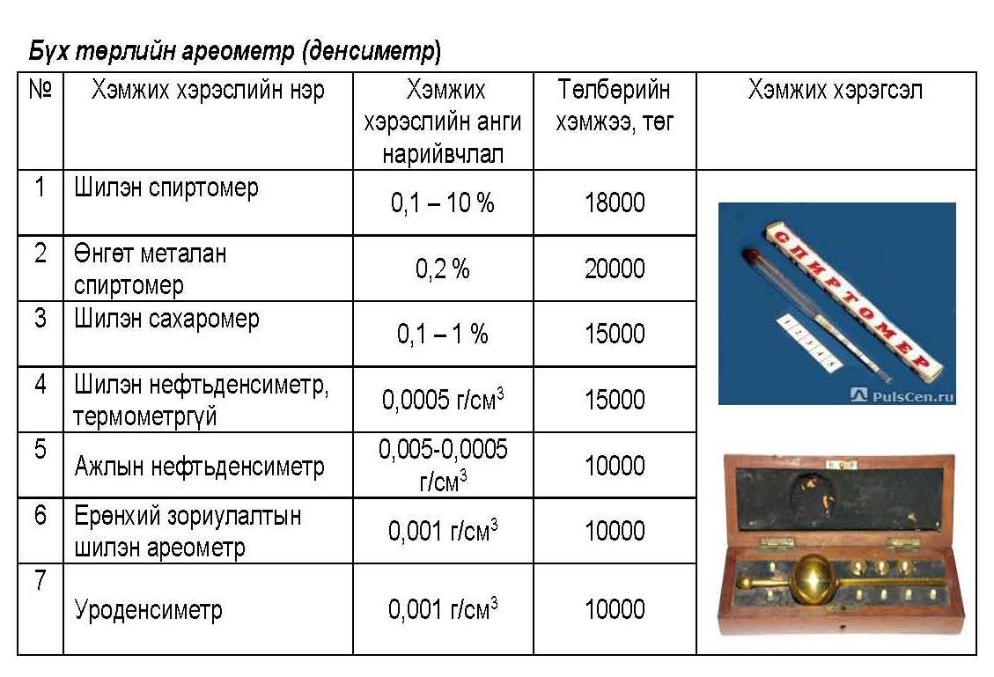

***Шалгалт тохируулгад хамаруулж буй хэмжих хэрэгслүүд***

-Спиртометр

-Нефьтденсиметр

-Сахарамер

-Уроденсиметр

-Ерөнхий зориулалтын ареометр

- Нефть, нефтийн бүтээгдэхүүний шинжилгээний хэмжих хэрэгслүүд

-Архи, спиртийн тоолуур

Тус лабораторийн эталон ареометрүүдийн нэгж дамжуулалтыг БНСУ, БНХАУ-ын хэмжилзүйн хүрээлэнгийн нягтын эталон лобараторитой хамтран нэгж дамжуулан харьцуулалтыг хийсэн.

